Зразки завдань конкурсного випробування з історії України для вступників до 10 класу з профільним вивченням історії України та
англійської мови
Варіант 1
Завдання 1-16 мають чотири варіанти відповідей, серед яких лише один правильний. Виберіть правильний варіант відповіді.
1. Доповніть твердження
Найдавніші свідчення перебування пралюдей (близько 1 млн років тому) на території України виявлено в...
А Королевому на Закарпатті
Б Киїк-Кобі в Криму
В Мізині на Чернігівщині
Г Межиріч на Черкащині
2. Завершіть твердження
Велике розселення слов'ян започаткувало...
А переселення та масові вторгнення варварських племен на терени Західної Римської імперії
Б колонізацію остготськими племенами Північного Причорномор’я та створення держави Германаріха
В створення варварських королівств на теренах Західної Римської імперії
Г поділ слов’ян на етнічні групи, з яких згодом постали сучасні слов’янські народи
3. Території яких князівств за доби роздробленості заштриховано?
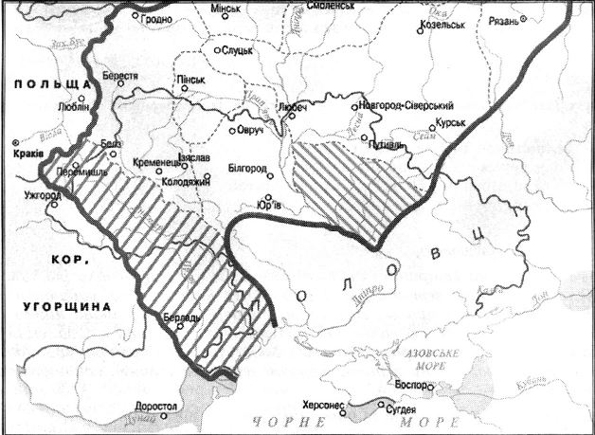
А Київського та Волинського В Волинського та Галицького
Б Галицького та Переяславського Г Київського та Чернігівського
4. Завершіть речення
Місто Кафа, яке в XV ст. мало один з найбільших портів світу й найбільший невільницький ринок у Криму, заснували в 60-ті роки XIII ст. ...
А греки
Б генуезці
В венеціанці
Г татари
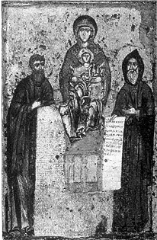
5. У якій іконописній майстерні було створено зображену пам’ятку?
А Києво-Печерського монастиря
Б Софійського собору в Києві
В Успенського собору в Галичі
Г Успенського собору у Володимирі
6. Що визначало становище греко-католицької церкви на початку XVII ст.?
А відсутність підтримки польського короля та католицьких першоієрархів
Б зрівняння в правах з католицьким кліром: єпископи отримали місця в сенаті тощо
В загострення суперечок з православними через майно, храми та маєтки
Г цілковита підтримка греко-католицької церкви всіма верствами українського суспільства
7. Який рядок містить інформацію, що характеризує гетьманування Ю. Хмельницького 1659 – 1663 рр.?
А Чорна рада в Ніжині, військовий союз із Кримським ханством, «Березневі статті»
Б Чуднівська кампанія, Переяславські статті з Росією, Слободищенська угода
В похід на західноукраїнські землі, Московські статті, військовий союз із Швецією
Г Жванецька облога, «Березневі статті», військовий союз із Трансільванією
8. Чому польський уряд дозволив відновити на Правобережжі козацький устрій?
А цього вимагали умови російсько-польського «Вічного миру»
Б щоб убезпечити себе від набігів турецьких військ і татарських орд
В аби згодом відродити козацьку державу на Правобережжі
Г щоб використати козаків у війні зі шведами, яка ось-ось мала початися
9. Доповніть твердження
Про Зборівську битву відомо, що...
А вона стала сигналом для повстань по всій Україні та визвольного походу на захід
Б призвела до захоплення поляками Лівобережжя та частини Київщини
В частина польського війська таємно покинула поле бою, спричинивши паніку серед решти
Г перехід кримського хана на бік короля спонукав Б. Хмельницького до переговорів з поляками
10. Унаслідок яких подій на заштрихованих землях підросійської України наприкінці XVIII ст. відбулися зміни в адміністративно-територіальному устрої?
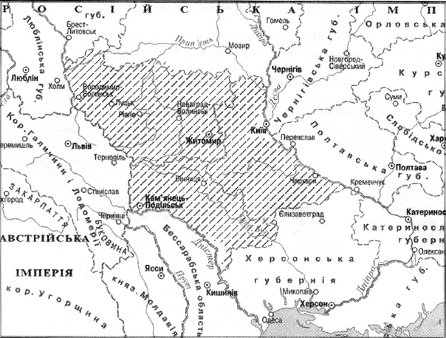
А ліквідації полкового устрою Гетьманщини
Б Другого та Третього поділів Речі Посполитої
В скасування козацького устрою на Слобожанщині
Г ліквідації паланкового устрою Запорізької Січі
11. Доповніть твердження
Новоутворені Ізмаїльський, Акерманський, Хотинський повіти зі здебільшого українським населенням Бессарабської області опинились у складі Російської імперії внаслідок...
А російсько-турецької війни 1787-1791 рр.
Б російсько-турецької війни 1806-1812 рр.
В російсько-французької війни 1812 р.
Г російсько-турецької війни 1828-1829 рр.
12. Виберіть назву політичної партії, про яку йдеться у твердженні
Наймасовіша політична партія на західноукраїнських землях початку ХХ ст. Кінцеву мету своєї діяльності вбачала в досягненні державної незалежності українців.
А Революційна українська партія (РУП)
Б Українська соціал-демократична робітнича партія (УСДРП)
В Українська соціал-демократична партія (УСДП)
Г Українська національно-демократична партія (УНДП)
13. Доповніть твердження
У результаті схвалення таємного розпорядження міністра внутрішніх справ Валуєва (1863)...
1 істотно зменшилося видання книжок українською мовою
2 занепав громадівський рух, українофіли зазнали переслідувань
3 закрито Південно-Західний відділ Російського географічного товариства
4 припинено видання «Киевского телеграфа» – друкованого органа Київської громади
5 припинено діяльність осередків «Просвіти» у Києві, Миколаєві, Катерино-славі
А 1, 2
Б 1, 4
В 2, 5
Г 3, 4
14. Для промислового розвитку західноукраїнських земель у другій половині ХІХ ст. було характерним
1 завершення промислового перевороту в 70-х роках ХІХ ст.
2 домінування залізорудної та машинобудівної промисловості
3 виробництво й первинна обробка сировини
4 зростання видобутку нафти
5 володіння промисловими підприємствами українськими капіталістами
А 1,3 В 3,4
Б 2,4 Г 3,5
15. У якому рядку названо засновників РУПу?
А В. Винниченко, С. Петлюра, М. Порш, Д. Антонович, Б. Мартос
Б Д. Антонович, Б. Камінський, Л. Мацієвич, М. Русов
В В. Чехівський, О. Лотоцький, Є. Чикаленко, Б. Грінченко
Г Б. Грінченко, С. Єфремов, М. Левицький, Ф. Матушевський
16. Які явища у промисловому виробництві початку ХХ ст. розкривають наведені візуальні джерела?
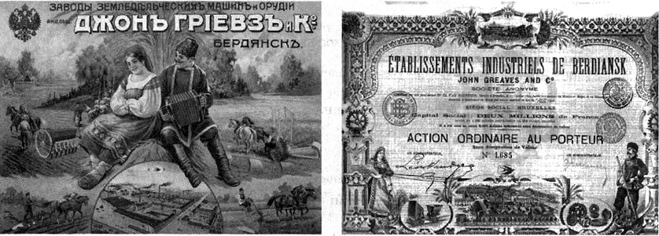
А концентрацію виробництва
Б утворення монополій
В приплив іноземного капіталу
Г спеціалізацію районів

У завданнях 17-18 до кожного із чотирьох рядків інформації, позначених цифрами, доберіть один правильний варіант, позначений буквою. Поставте позначки в таблиці на перетині відповідних рядків (цифри) і колонок (букви).
17. Установіть відповідність між назвами періодів давньої історії та їхніми стислими характеристиками
1 палеоліт
2 мезоліт
3 неоліт
4 енеоліт
А приручення собаки, поширення рибальства, винайдення лука й стріл
Б поява знарядь праці з міді та каменю, зародження ковальської справи
В використання коня для їзди верхи, застосування колісного транспорту
Г перехід до добування їжі шляхом вирощування рослин і одомашнення тварин
Д формування людини сучасного типу, поява релігійних вірувань та мистецтва
18. Установіть відповідність між іменами історичних діячів та їхніми стислими характеристиками
1 М. Грушевський
2 І. Франко
3 М. Драгоманов
4 В. Антонович
А один із засновників і головних ідеологів Русько-української радикальної партії, автор приблизно 6000 праць різних жанрів, зокрема соціально- психологічних та історичних повістей
Б автор найґрунтовнішого дослідження з минулого українського народу – «Історії України-Руси». Завідував кафедрою історії у Львівському університеті
В лідер та ідейний натхненник Київської громади протягом усього її існування. Один з ініціаторів «нової ери»
Г дослідник української етнографії та фольклористики, у 1869-1870 рр. очолював етнографічно-статистичні експедиції з вивчення України. Автор вірша «Ще не вмерла України...».
Д один з лідерів громадівського руху, прагнув надати йому політичного характеру, видавець першого українського політичного часопису «Громада»

У завданнях 19-20 розташуйте події у хронологічній послідовності. Поставте позначки в таблиці відповідей на перетині відповідних рядків (цифри) і колонок (букви).
19. Установіть хронологічну послідовність подій
А поразка військ Великого князівства Московського у битві під Оршею
Б перша згадка про українських козаків у писемних джерелах
В остаточна ліквідація Київського удільного князівства
Г визнання Кримським ханством васальної залежності від Османської імперії
20. Установіть послідовність утворення політичних партій в Україні
А Українська соціал-демократична робітнича партія (УСДРП)
Б Русько-українська радикальна партія (РУРП)
В Українська національно-демократична партія (УНДП)
Г Українська народна партія (УНП)

У завданнях 21-22, які мають сім варіантів відповідей, оберіть три правильні відповіді й запишіть їх номери у клітинки.
21. Укажіть твердження, які стосуються князя Данила Романовича
1 брав участь у поході новгород-сіверського князя Ігоря Святославовича проти половців
2 здійснив поїздку до столиці Золотої Орди, де зустрівся з ханом Батиєм
3 приєднав Люблінську землю, частину Закарпаття, переніс столицю до Львова
4 коронувався як король Русі вінцем, який надіслав Папа Римський
5 визнав своїм спадкоємцем Любарта, литовського князя з династії Гедиміновичів
6 посадив намісником у Києві воєводу Дмитра, який керував залогою під час облоги міста монголами
7 стабілізував внутрішнє становище князівства та домігся утворення Галицької митрополії
22. Які програмні вимоги мала українська громада в І Державній думі?
1 упровадження української мови в навчальних закладах, судових та місцевих адміністративних органах
2 зрівняння греко-католицького духовенства в правах з представниками інших віросповідань
3 об’єднання всіх українських земель у межах Російської імперії
4 політична автономія для України в її етнічних межах
5 призначення на урядові посади у Східній Галичині лише тих чиновників, які володіють українською мовою
6 розв’язання аграрного питання
7 створення самостійної Української держави з конституційно-монархічною формою правління

